Guía N°7.

Ciclo de vida vegetal.

Nombre del estudiante:

|  |
| --- |
|  |

Fecha:

|  |  |  |
| --- | --- | --- |
|  |  |  |

* Observa la imagen.
* Dibuja tu flor o planta favorita en el macetero.
* Coloréala con los colores que más te gustan.
* 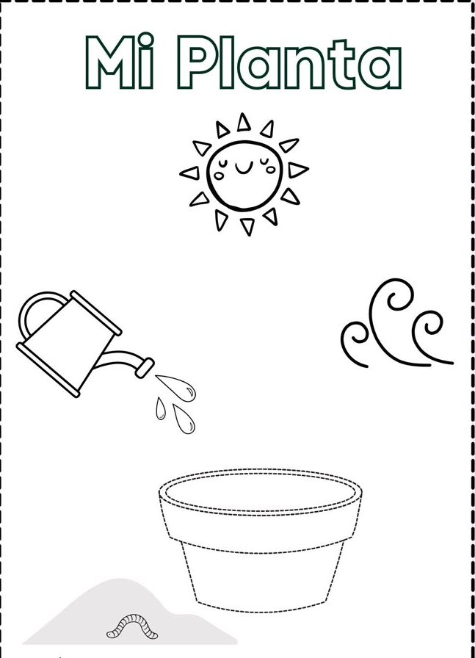Nombra las partes de la flor o planta.